**Nadácia Pontis vyhlásila výzvu na podporu a rozvoj transparentnosti v regiónoch**

Bratislava, 3. mája 2021 **– Fond pre transparentné Slovensko spravovaný Nadáciou Pontis vyhlasuje grantovú výzvu Pre transparentné Slovensko 2021 na podporu organizácií, ktoré dlhodobo presadzujú zvyšovanie transparentnosti verejného života. Vo výzve prerozdelí sumu až do celkovej výšky 115 000 eur jednoročným projektom primárne zameraným na rozvoj témy v regiónoch Slovenska.**

Poslaním Fondu pre transparentné Slovensko je rozvoj etického správania a transparentnosti na Slovensku. „*Fond tento zámer napĺňa podporou organizácií a iniciatív, ktoré kontrolujú vybrané oblasti verejného života a obhajujú verejný záujem v prípadoch korupcie, klientelizmu, plytvania verejnými zdrojmi, zneužívania moci či neetického spravovania vecí verejných,“* vysvetľuje Michal Kišša, výkonný riaditeľ Nadácie Pontis.

Fond aktuálne vyhlásil výzvu **Pre transparentné Slovensko 2021**. O podporu sa môžu uchádzať neziskové analytické a watchdogové organizácie, ako aj inovatívne platformy a iniciatívy. Získať môžu grant až do výšky 30-tisíc eur. Pri hodnotení sa bude prihliadať aj na zapojenie regionálnych partnerov do projektu.

Organizácie môžu v rámci predloženého projektu žiadať o podporu v niektorej z programových oblastí svojej činnosti s cieľom najmä:

* zvyšovať transparentnosť činnosti a fungovania verejnej správy,
* odhaľovať kauzy korupcie a klientelizmu,
* presadzovať systémové riešenia zamerané na zmenšovanie priestoru pre korupciu,
* hľadať nové, inovatívne riešenia, experimentálne aplikácie, databázy a pod. zamerané na kontrolu využívania verejných zdrojov a zlepšenia prístupu k informáciám,
* vytvárať siete a spoločné iniciatívy kľúčových aktérov v týchto oblastiach na regionálnej úrovni,
* zvyšovať záujem o verejné dianie, podporu aktívneho občianstva a účasti na demokratických procesoch.

Nadácia Pontis prijíma prihlášky do 15. mája. Viac informácií je uvedených [na webovej stránke nadácie](https://www.nadaciapontis.sk/vyzvy/vyhlasujeme-grantovu-vyzvu-pre-transparentne-slovensko-2021/).

Fond je financovaný z príspevkov [členských firiem](https://www.nadaciapontis.sk/projekty/fond-pre-transparentne-slovensko/clenovia-fond-pre-transparentne-slovensko/), ktorých je aktuálne 16, medzi nimi aj najväčšie slovenské spoločnosti. Firmy už od roku 2012 prispievajú svojou finančnou aj nefinančnou podporou ku kontrole dodržiavania zákonov či etických noriem a k zmenšovaniu priestoru pre korupciu a únos štátu. Spolu s tohtoročným programom bude celková podpora predstavovať takmer 1 milión eur.

********************************************************************************************************************

**Nadácia Pontis**[***www.nadaciapontis.sk***](http://www.nadaciapontis.sk/)

*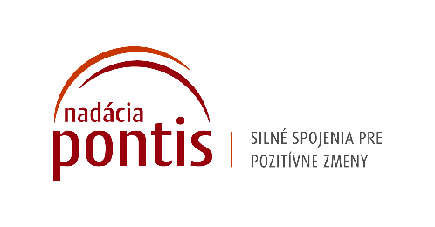Prepájame firmy, mimovládne organizácie, štátne inštitúcie, komunity a jednotlivcov, aby sme spoločnými silami dosiahli pozitívne zmeny vo vzdelávaní, v zodpovednom podnikaní a v boji proti korupcii a chudobe. V týchto témach sme aj experti.*

**Kontakt a doplňujúce informácie**

Kontakt a doplňujúce informácie: Zuzana Schaleková, PR manažérka, 0902 558 567, [zuzana.schalekova@nadaciapontis.sk](mailto:zuzana.schalekova@nadaciapontis.sk)